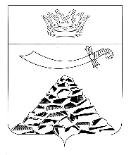
ПОСТАНОВЛЕНИЕ

КОМИТЕТА ИМУЩЕСТВЕННЫХ ОТНОШЕНИЙ
ЧЕРНОЯРСКОГО РАЙОНА

АСТРАХАНСКОЙ ОБЛАСТИ

от 04.12.2020 г. № _480___
с. Чёрный Яр

Об утверждении проекта планировки и
проекта межевания территории линейного объекта
«Водоснабжение с. Черный Яр Черноярского района
Астраханской области»

Рассмотрев протокол публичных слушаний, заключение о результатах публичных слушаний по утверждению проекта планировки и проекта межевания территории линейного объекта «Водоснабжение с. Черный Яр Черноярского района Астраханской области» Комитет имущественных отношений Черноярского района

ПОСТАНОВЛЯЕТ:
1. Утвердить проект планировки и проект межевания территории линейного объекта «Водоснабжение с. Черный Яр Черноярского района Астраханской области»
2. Опубликовать данное постановление на официальном сайте администрации МО «Черноярский район».
3. Контроль за выполнением настоящего постановления оставляю за собой.

Председатель комитета
имущественных отношений А.А. Бобров
Черноярского района

